Česká jezdecká federace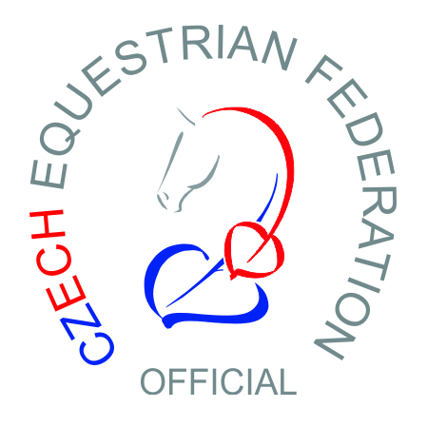
Oblast Jihočeská

V Českých Budějovicích, dne 6. 12. 2022
Pozvánka na Oblastní konferenci subjektů
Jihočeské oblasti ČJF z. s.

Vážení sportovní přátelé, v souladu s ustanovením Stanov ČJF svolává oblastní výbor konferenci subjektů Jihočeské oblasti ČJF, která se koná
dne 1. 2. 2023 od 16,00 hodin
v Češnovické hospodě v Češnovicích
Program
- Zahájení
- Schválení programu
- Volba pracovního předsednictva
- Volba mandátové, volební a návrhové komise
- Zpráva předsedy oblastního výboru o činnosti oblastního výboru
- Zpráva předsedy oblastního výboru o hospodaření oblasti
- Zpráva mandátové komise
- Představení kandidátů
- Volba předsedy Jihočeské oblasti ČJF
- Volba členů oblastního výboru
- Zpráva volební komise – výsledky voleb
- Volba delegátů oblasti pro konferenci ČJF z. s.
- Návrh kandidátů do orgánů ČJF
- Diskuse.
- Návrh a schválení usnesení
- Závěr konference

Oblastní konference se řídí jednacím a volebním řádem schváleným Radou ČJF dne 18. 8. 2021
oblastnímu sekretáři zasílejte své návrhy na předsedu a členy nového Oblastního výboru České jezdecké federace (oblast.jihoceska@cjf.cz)

Klíč na oblastní konferenci:
Každý delegát hlasuje následujícím počtem hlasů: právnická osoba a fyzická osoba, která provozuje živnost související s jezdectvím, hlasuje jedním hlasem, právnická osoba evidující více než 50 členů ČJF hlasuje dvěma hlasy. Pro počty evidovaných členů ČJF je rozhodující stav k poslednímu dni kalendářního čtvrtletí předcházejícího konání Konference oblasti ČJF.
Pokyny:
Členský subjekt (právnická osoba nebo fyzická osoba, která provozuje živnost související s jezdectvím) vykonává svá členská práva na Konferenci oblasti ČJF buď osobně nebo prostřednictvím svého statutárního orgánu nebo prostřednictvím zástupce, který je členem ČJF prostřednictvím daného subjektu (viz čl. III. /8 Registračního a přestupního řádu). Zástupce předloží písemnou plnou moc podepsanou statutárním orgánem subjektu
Každý delegát se při prezenci prokáže vyplněným a potvrzeným delegačním listem, který je přílohou této pozvánky.
Příloha: Delegační list

Antonín Husák Ing. Jiří Mayer
Sekretář oblasti předseda Jihočeské oblasti ČJF

Konference Jihočeské oblasti ČJF – 1. 2. 2023

Delegační list
delegáta konference s hlasem
ROZHODUJÍCÍM

Registrační číslo subjektu _MC 0_________Název subjektu____________________________________________

Potvrzuje, že pan/paní: …………………………………………………………………………..

je řádným delegátem na konferenci Jihočeské oblasti ČJF 13. 2. 2019 v Češnovické hospodě v Češnovice 23, 373 41 Češnovice. Současně bereme na vědomí, že bez řádně vyplněného a potvrzeného (podpisem statutárních zástupců a razítkem) delegačního lístku, nebude delegát připuštěn k jednání konference. Začátek od 16,00.

Za subjekt: ________________________________________________________________
Podpis, razítko a datum

✂---------------------------------------------------------

